Управляемый тренажерный комплекс виртуальной РЛС
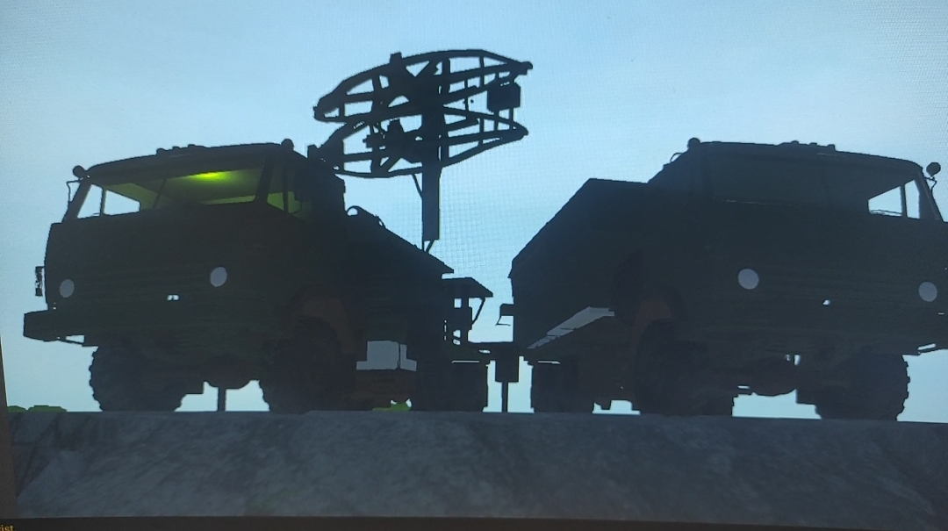
ИНСТРУКЦИЯ ПО ЭКСПЛУАТАЦИИ ПРОГРАММЫ ПО «УПРАВЛЯЕМЫЙ ТРЕНАЖЁРНЫЙ КОМПЛЕКС ВИРТУАЛЬНОЙ РЛС»
- Содержание
- Инструкция
- Обозначения и сокращения
- Установка и администрирование приложения

Содержание
Передвижение станций 3
1. Передвижение оператора РЛС 3
2. Движение передвижных станций 3
3. Переключение управления между передвижными станциями 3
4. Состояние приложения для каждого режима 6
Запуск антены 9
5. Подготовка РЛС 35Н6 к запуску 9
6. Запуск и работа станции РЛС 35Н6 12
7. Отключение работы станции РЛС 35Н6 13
Запуск работы радара 14
8. Радар, и его составляющие РЛС 35Н6 14
9. Подготовка к запуску Радара РЛС35Н6 14
10. Запуск радара РЛС 35Н6 14
11. Отключение радара РЛС35Н6 15
Работа с радаром: Цели, их обнаружение, заведение и запись в историю заведенных целей 16
12. Контроль частоты появления целей на Радаре РЛС 35Н6 16
13. Заведение целей 17
14. Обнаружение и просмотр характеристик целей 18
Внешний вид 19
15. Главное меню и панели 19
16. Освещение и сигнальные фонари в станции РЛС35Н6 19
17. Смена режимов дня в управляемом тренажерном комплексе виртуальной РЛС 20
Пульты управления РЛС 21
18. Пульт управления местного (изначальное положение всех элементов управления и включения) 22
19. Пульт управления дистанционного (изначальное положение всех элементов управления и включения) 26
Обозначения и сокращения 31

Передвижение станций

Передвижение оператора РЛС
Кнопки w, a, s, d отвечают за перемещение оператора «W» движение вперёд, «A» движение в лево, «S» движение назад, «D» движение влево.

Движение передвижных станций
Кнопки w, a, s, d отвечают за перемещение машины w движение вперёд, a движение в лево, s движение назад, d движение влево.
Кнопка K отвечает за управление машиной 1 на базе камаз. Кнопка L отвечает за управление машиной 2 на базе камаз станции РЛС35Н6
Чтобы вращать камеру в машинах используйте мышь.
Чтобы запустить рлс необходимо сначала установить опускающиеся опоры необходимо удерживать кнопку "пробел".
Движение изделий на базе Камаза-5350. Движение машинами производится клавишами на клавиатуре кнопками w,a,s,d.
- w – движение машины вперёд;
- a – движение машины влево;
- s – движение машины назад;
- d – движение машины вправо;

Переключение управления между передвижными станциями
Управление машинами производится по нажатию кнопок на клавиатуре. Каждая кнопка отвечает за каждую машину.
Клавиша на английской раскладке «K» и на латинской раскладке «Л» (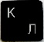) отвечает за переключение на управление машиной 1 Системой управления РЛС на базе Камаз-5350.
(изображение)

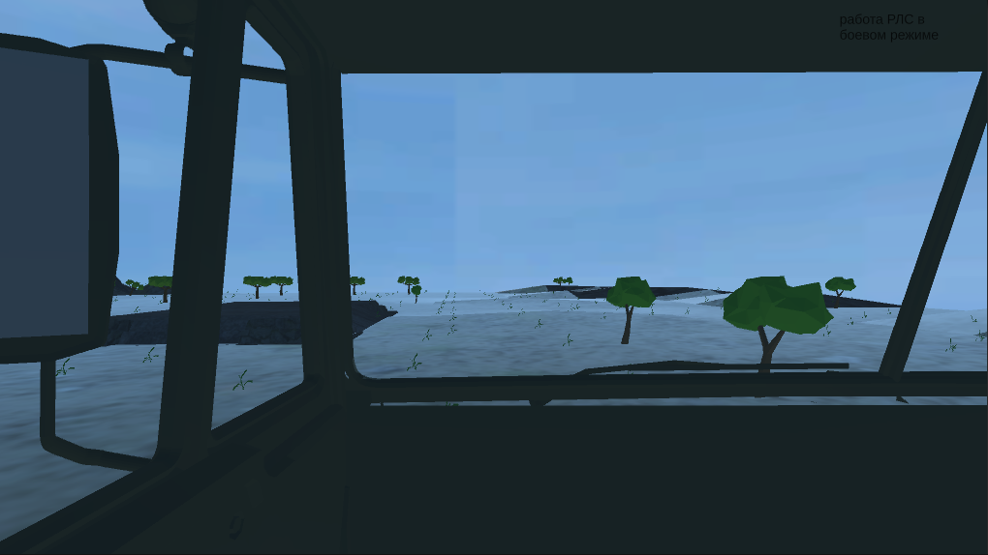
Клавиша на английской раскладке «L» и на латинской раскладке «Д» (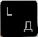)отвечает за переключение на управление машиной 2 РЛС 35Н6 на базе машины Камаз-5350.
(изображение)
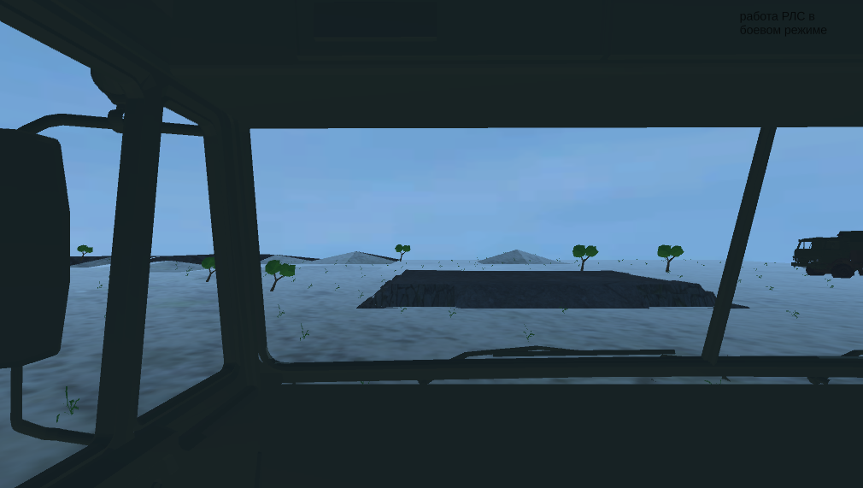
Чтобы переключится на персонажа, который может переключаться между машинами нажмите «E» на латинской раскладке «У» (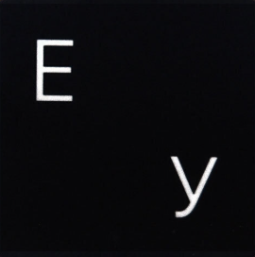).
(изображение)

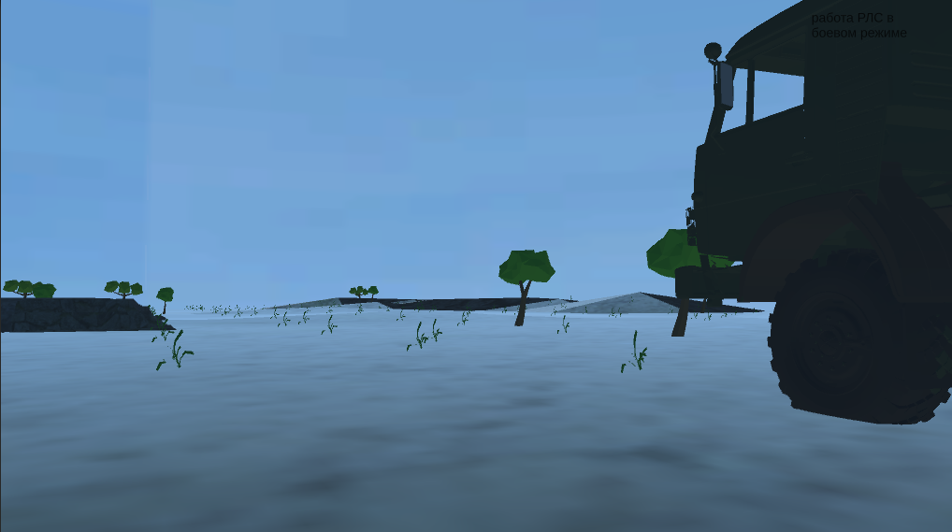
Также в программе предусмотрена смена положения обзора внешнего пространства за счёт переключения камеры на обзор всей машины клавиша F5.
(изображение)
Для Камаза

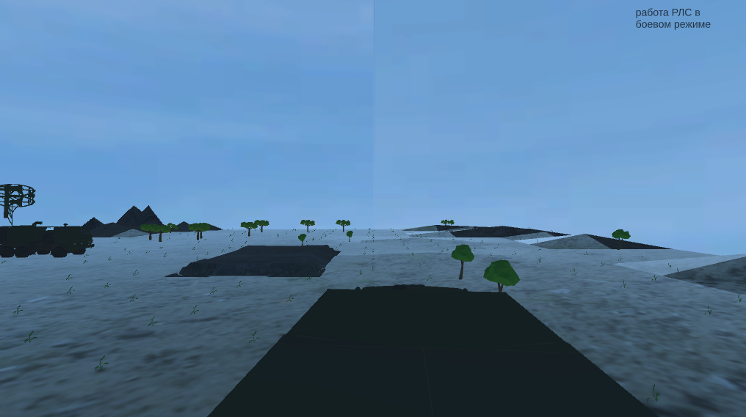
Для РЛС
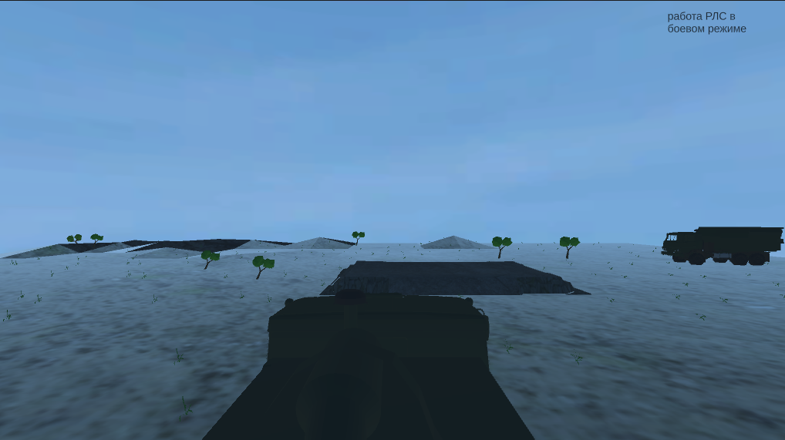
Переключение мышки в состояние игры и запуска меню
F – выключение курсора мыши
G – включение курсора мыши
Поворот камер в машинах осуществляется поворотом мышь на лево и на право.


Состояние приложения для каждого режима
Вывод состояния работы тренажера описан в верхней правой стороне окна программы.
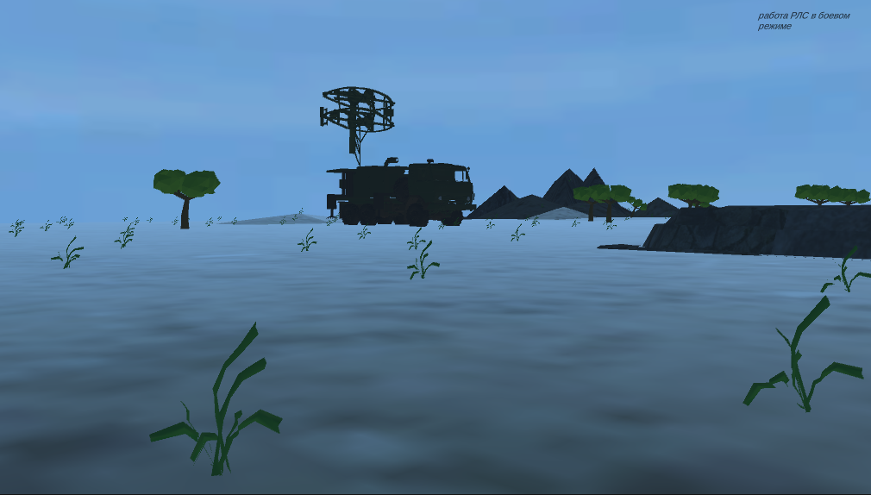
Каждое состояние определяется нажатием кнопок управления в Пультах управления
Меню пульта управления выглядит следующим образом, оно является главным окном управляемого тренажерного комплекса виртуальной РЛС.
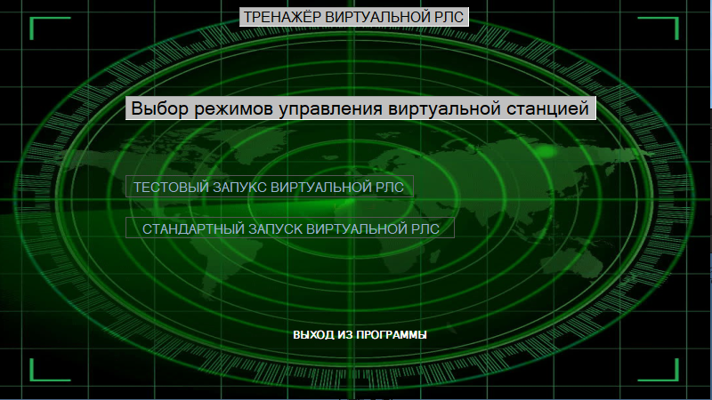
После выбора соответствующего режима работы будут отображены окна следующего вида.
Окно выбора режима работы РЛС в режиме работы РЛС
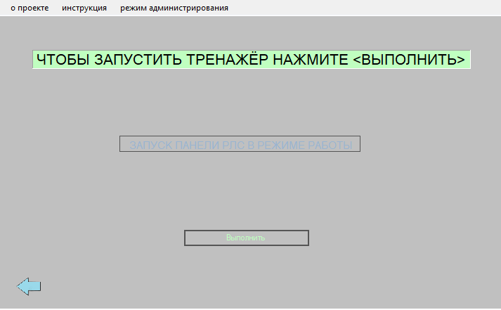
Окно выбора режима работы РЛС в режиме тестовой работы РЛС
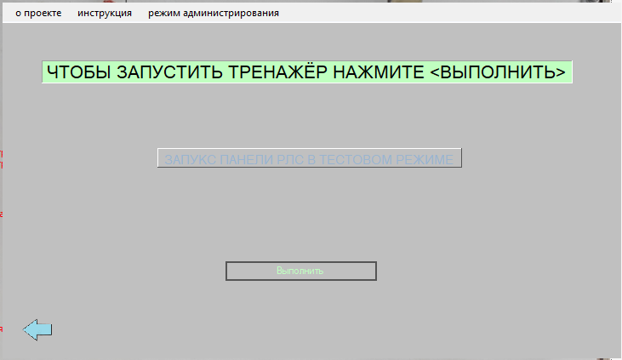
После нажатия на соответствующие кнопки будут отображены пульты работы РЛС в каждом из режимов.
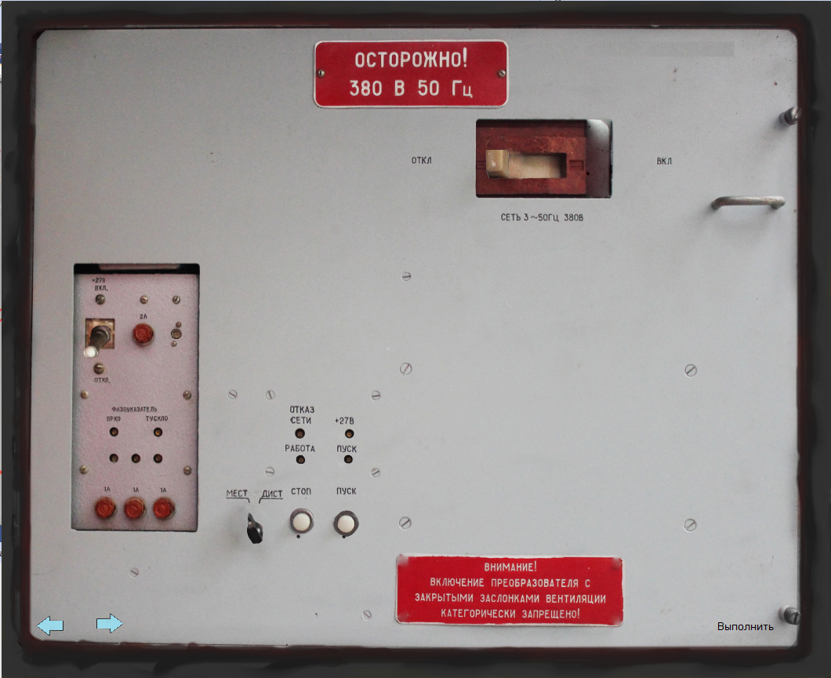
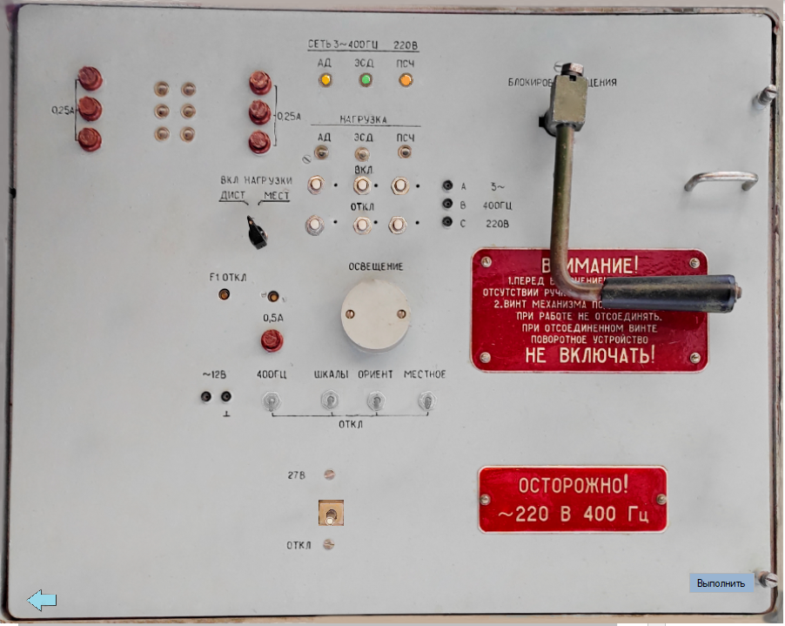
(порядок действий по включению каждого из пультов РЛС указан в пункте «Пульты управления РЛС»)

Запуск антенны

Подготовка РЛС 35Н6 к запуску
Чтобы перевести РЛС35Н6 в работу необходимо сначала установить опускающиеся опоры в нужное положение, совмещенное с плоскостью, таким образом машина 2 будет готова к работе.
Опоры выглядят следующим образом
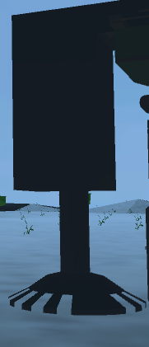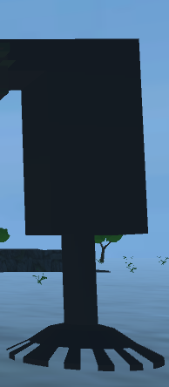
Для того, чтобы опустить опоры в нужное положение удерживая «пробел», выйдите из машины 2, нажав клавишу «E». Для того чтобы поднять опоры нажмите клавишу E, а далее нажмите на «пробел».
Чтобы посмотреть результат нажмите «E»
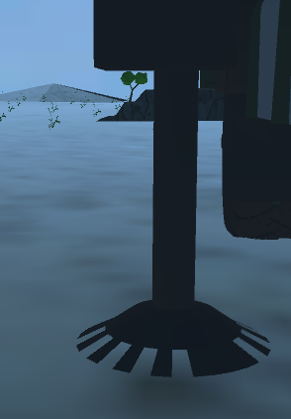
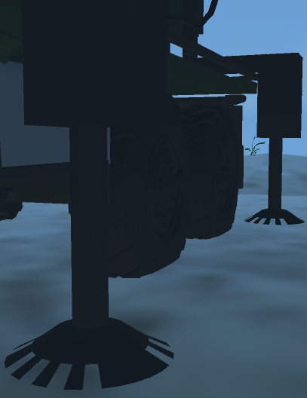
После того как опорные стойки были установлены в нужное положение, войти в машину 1, внутрь кузова и подойти к АРМ с радаром.
Рабочее место выглядит следующим образом
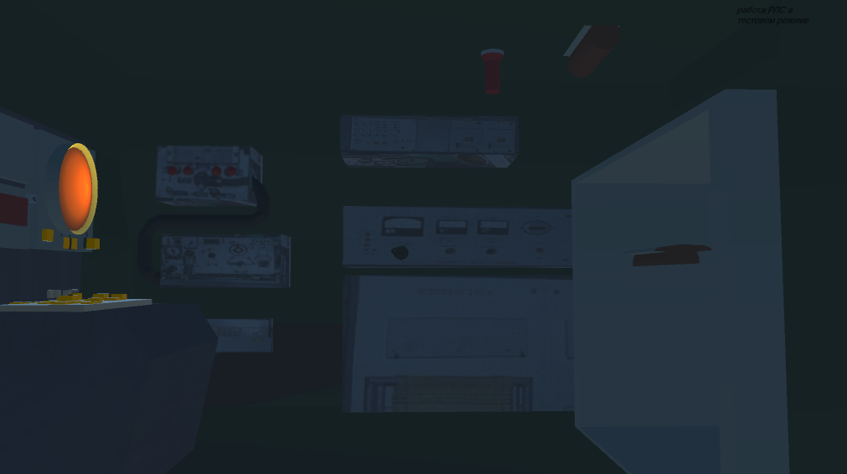
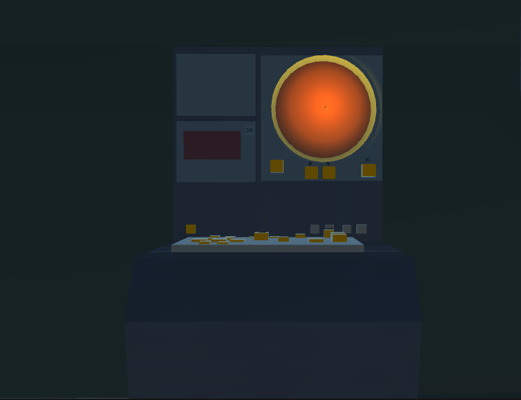
Для включения станции можно включить сначала свет нажав на следующую кнопку
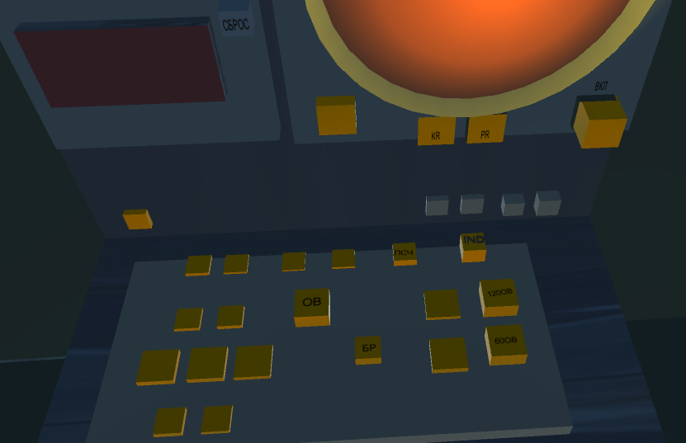
Тогда свет в станции будет включен
Первая лампа включена
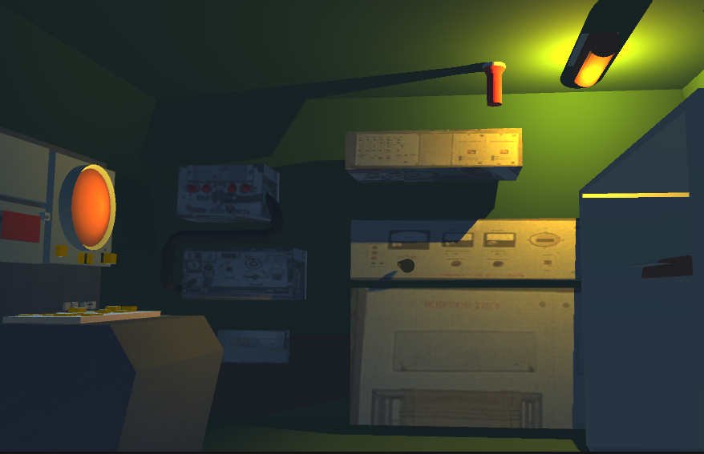
Вторая лампа включена
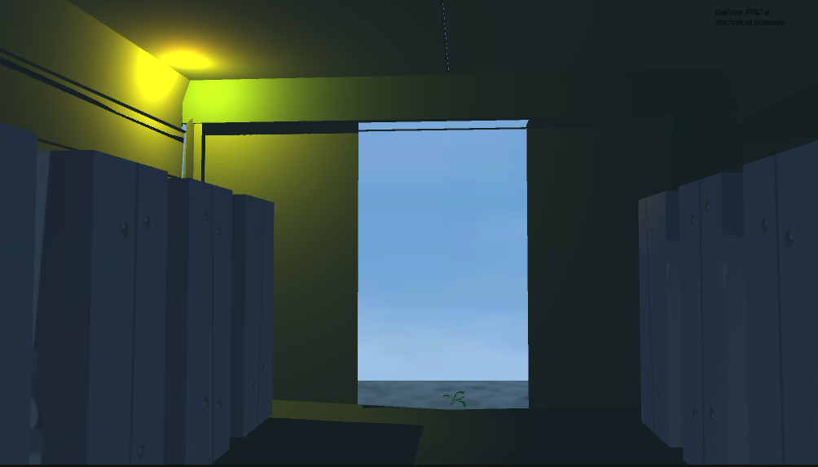

Запуск и работа станции РЛС 35Н6
Включение работы станции необходимо для вращения антенны и функционирования радара.
! Перед включением антенны необходимо установить параметры для частоты появления целей. (см. п. работа с радаром)
Включение вращение антенны
Для включения вращения антенны нужно нажать кнопки в следующей последовательности:
- ПСЧ – красный цвет обозначение на рисунке
- 60 ОБ или 120 ОБ в зависимости от выбора скорости вращения – белый цвет обозначение на рисунке
- ОВ, объект вращения – зеленый цвет обозначения на рисунке
- БР, боевая работа - желтый цвет обозначения на рисунке

После включения кнопки БР антенна будет вращаться.

Отключение работы станции РЛС 35Н6
Отключение вращения РЛС
Чтобы отключить вращение антенны РЛС нужно нажать правой кнопкой мыши кнопку БР, обозначенную на рисунке желтым цветом.
Вращение при 120 оборотах

Вращение при 60 оборотах


Запуск работы радара

Радар, и его составляющие РЛС 35Н6
Радар прежде всего состоит из АРМО, места, где оператор РЛС, может воспроизводить поиск и обнаружение целей или воздушных объектов на расстоянии.

Радар состоит из:
панели радара – обозначена красным цветом;
кнопок управления и смены вращения РЛС – обозначена желтым цветом;
кнопка включения радара – обозначена фиолетовым цветом.

Подготовка к запуску Радара РЛС35Н6
Для запуска радара необходимо включить РЛС. Это можно сделать так, как показано в пункте «Запуск и работа станции РЛС 35Н6»

Запуск радара РЛС 35Н6
Для запуска радара необходимо нажать кнопку ВКЛ
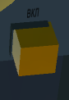
Радар в рабочем состоянии выглядит следующим образом
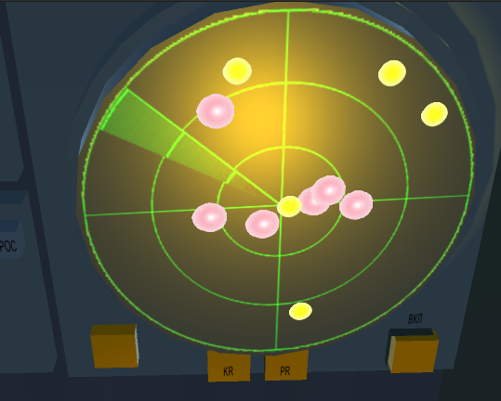

Отключение радара РЛС35Н6
Отключение Радара происходит по кнопке БР
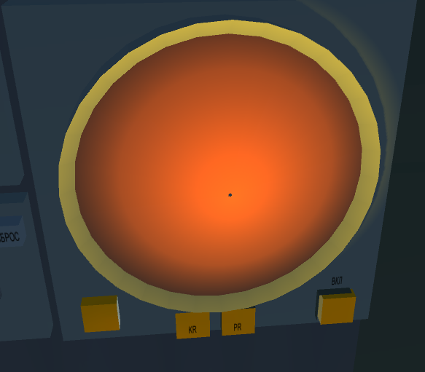

Работа с радаром: Цели, их обнаружение, заведение и запись в историю заведенных целей

Контроль частоты появления целей на Радаре РЛС 35Н6
Контроль за частотой появления целей может воспроизводится при помощи панели Меню, которая активируется если нажать на кнопку Esc
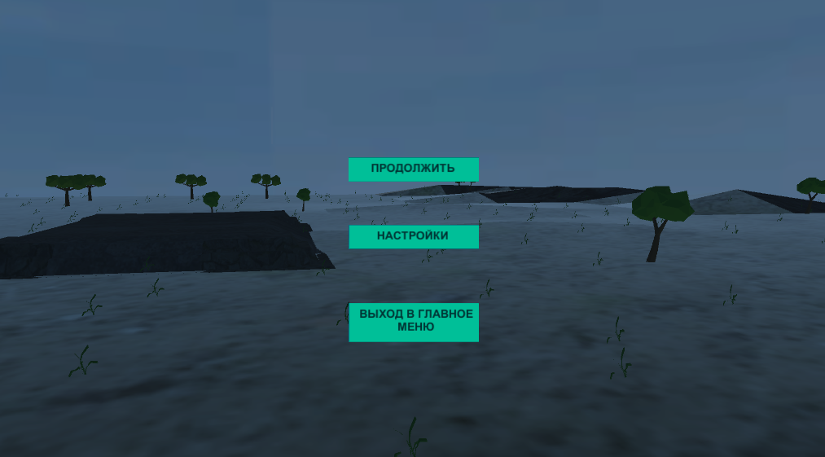
Для того чтобы войти в настройку частоты появления целей на радаре и контролировать их появление нужно перейти по кнопке «настройки»
Частоту появление целей необходимо изменить в части «Частота появления целей»
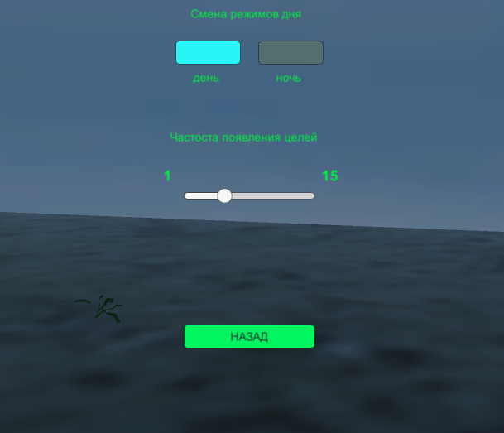
Далее необходимо изменить ползунок в нужное положение от 1 до 15 частоты появления, где
- 1 – наиболее частое появление целей
- 15 – наиболее долгое появление целей
Данный пункт необходимо выполнить в самом начале работы с программой, иначе будут возможна высокая нагрузка на ОС, и работу центрального процессора.

Заведение целей
Заведение целей производится по сочетанию клавиши Shift и нажатой правой кнопкой мыши
В таком случае обнаруженные цели заносятся в список обнаруженных объектов.
Обнаруженные объекты заносятся в таблицу, где можно посмотреть количество объектов, обнаруженных на текущий момент, а обнаруженные объекты за предыдущий раз включения и использования станции РЛС 35Н6, также обозначены в таблице как «прошлые обнаруженные объекты».
Чтобы посмотреть количество целей нужно нажать клавишу TAB
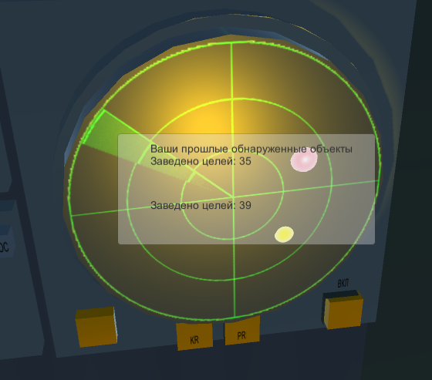
Заведенные цели в текущий момент показываются на панели – желтого цвета
Заведенные объекты который были в прошлый раз – зеленым цветом
Таким образом при заведении целей их количество суммируется, для того чтобы пользователи могли подсчитать количество целей за всё время включенного «окна работы управляемого тренажерного комплекса виртуальной РЛС».
! После выключения «окна работы управляемого тренажерного комплекса виртуальной РЛС» и перехода в «главное меню управляемого тренажерного комплекса виртуальной РЛС» все обнаруженные объекты стираются внутри памяти программы

Обнаружение и просмотр характеристик целей
Информация об объектах и их состоянии, необходимой для выдачи на дальнейшие пункты управления демонстрируется на панели справа
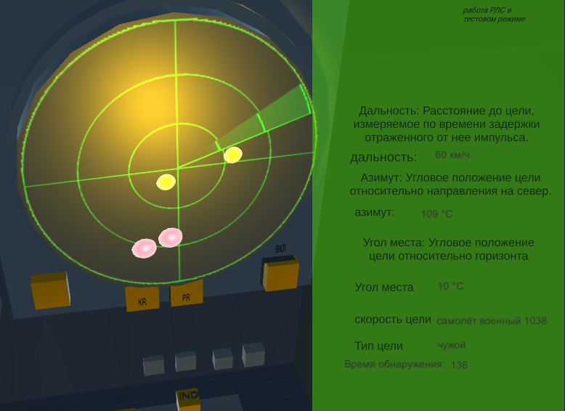
После попадания на панель, объектам присваиваются параметры. Информация от обнаруженного объекта заносятся в поля. Теперь объект становится целью, у которой есть соответствующие характеристики.
Эти характеристики состоят из:
- Дальность, измеряется в км/ч;
- Азимут, измеряется в градусах цельсия ил и радианах;
- Угол места в градусах цельсия;
- Скорость цели, которая определяет скорость цели и его принадлежность в какие-либо виды целей.
- Тип цели, чужой или свой для определения принадлежности объектов;
- Время обнаружения каждой цели на протяжении всей работы, первое время обнаруженной цели складывается с вторым временем.

Внешний вид

Главное меню и панели
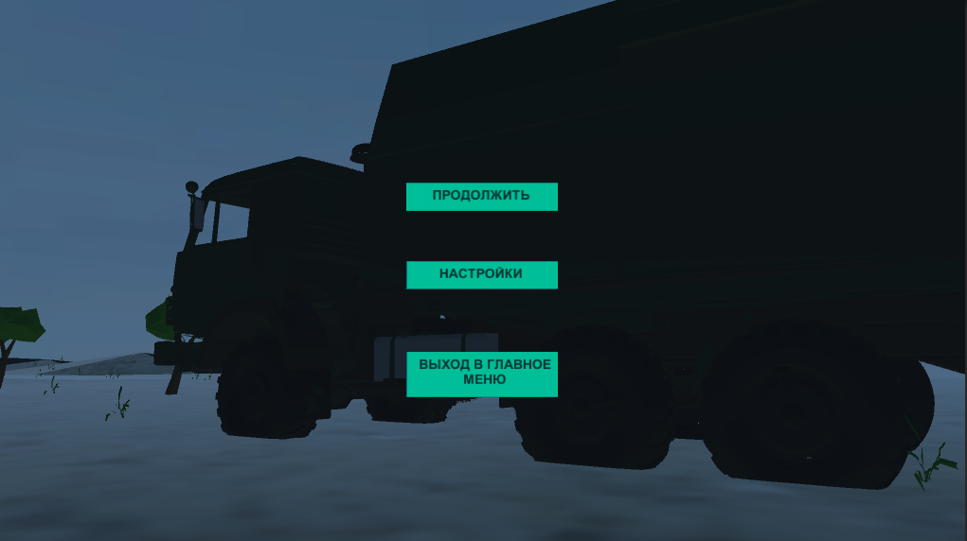

Освещение и сигнальные фонари в станции РЛС35Н6
Освещение станции и фонари функционируют в каждой машине. Для этого необходимо нажать на клавишу «F» или в русском алфавите «А». Чтобы отключить свет в машинах Камаза и РЛС 35Н6 нужно нажать клавишу «С»
До применения света и отображения фар
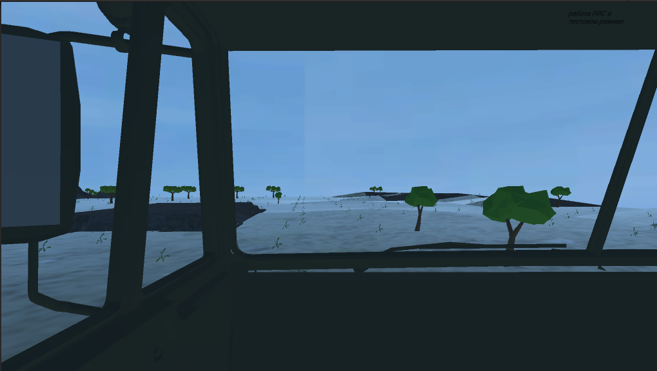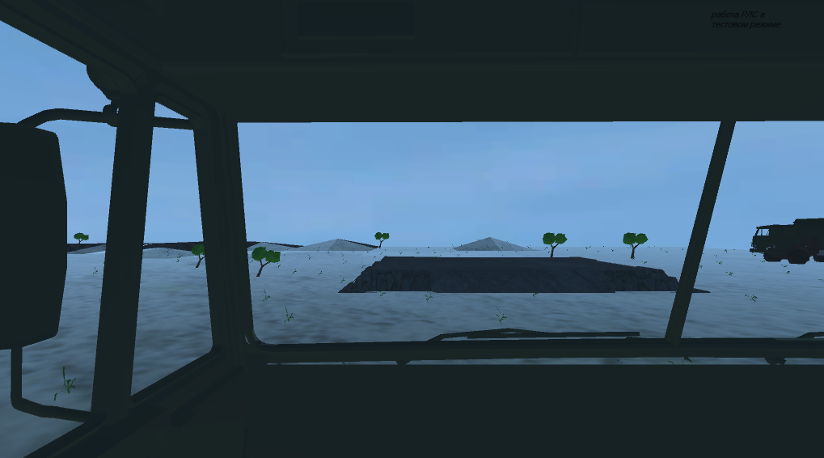
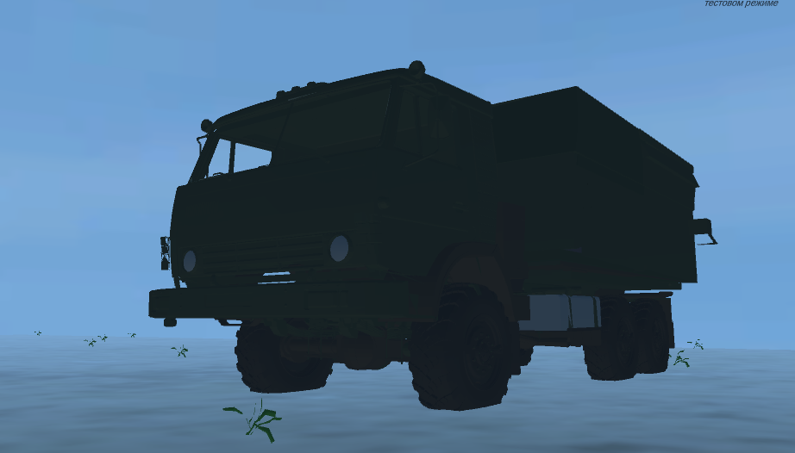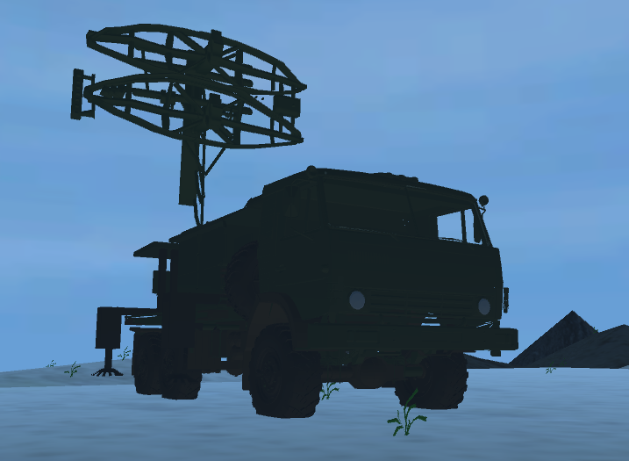
После применения света и фар

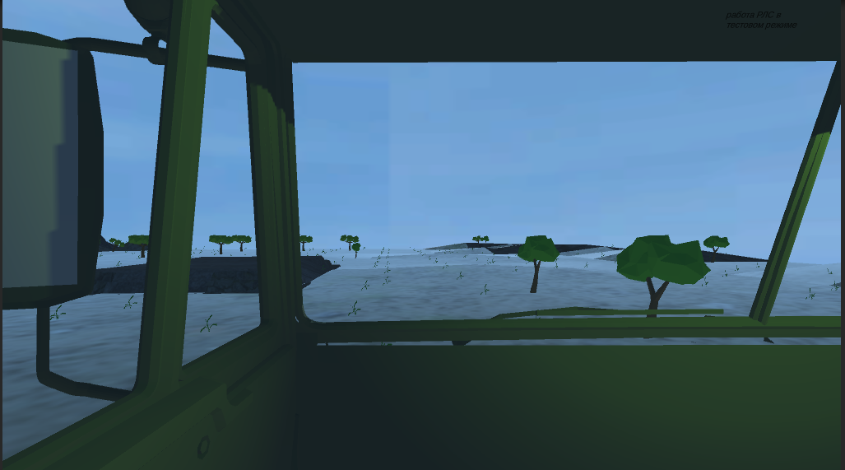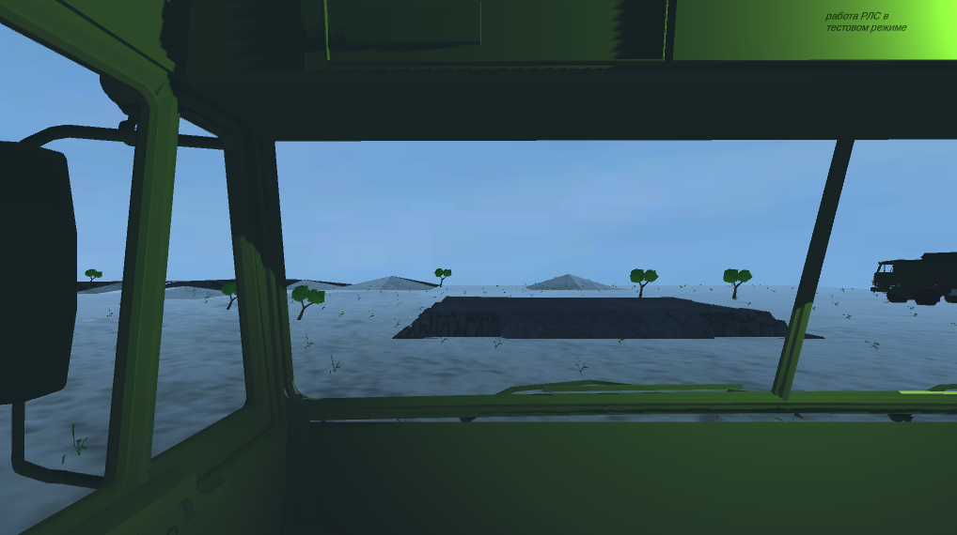
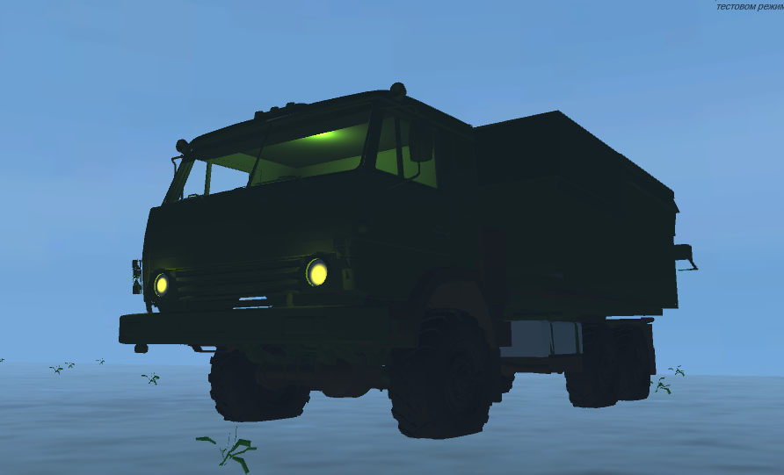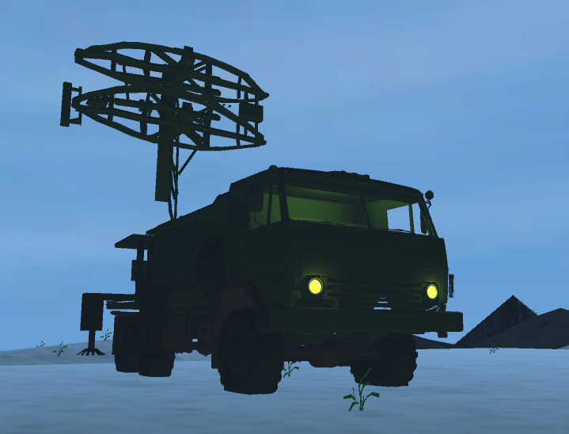

Смена режимов дня в управляемом тренажерном комплексе виртуальной РЛС
Чтобы сменить режимы работы (день/ночь)

Данные панели смены режимов дня, являются кнопками, благодаря которым можно сменить время суток в приложении.
На рисунке изображено время суток - ночь
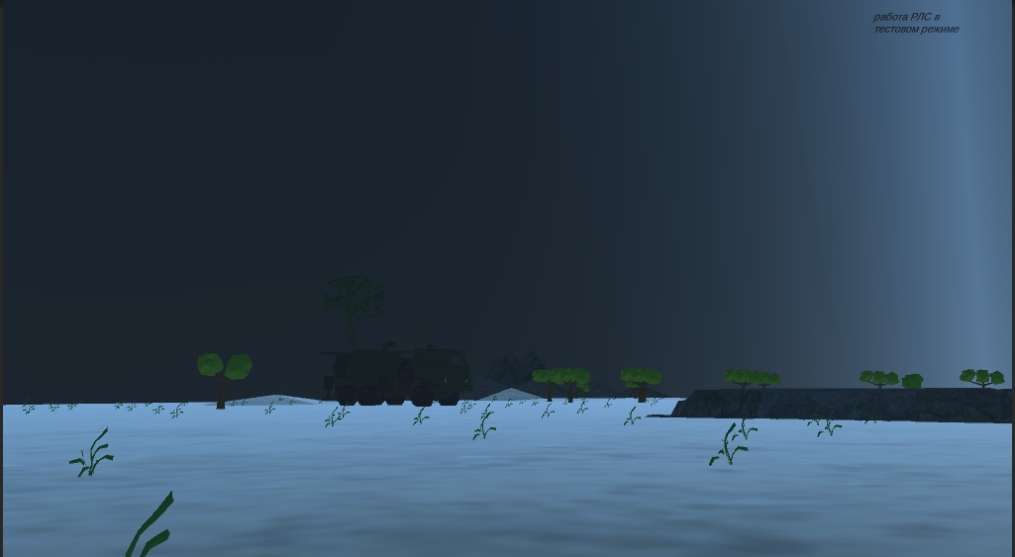
На рисунке изображено время суток - день
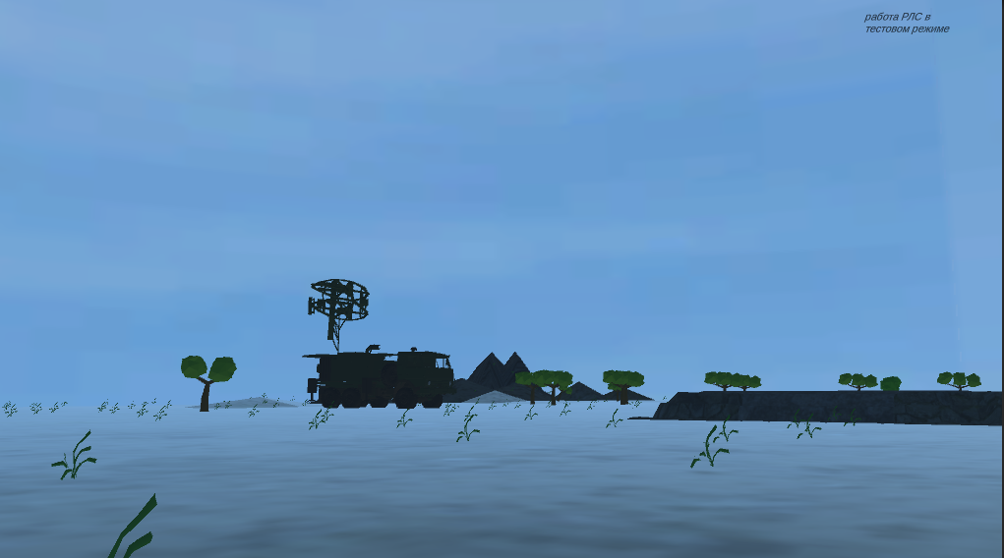

Пульты управления РЛС
Запуск РЛС через пульт управления местного режима
В этот режим можно войти через «главное меню управляемого тренажерного комплекса виртуальной РЛС» далее через «меню выбора режимов работы»

Пульт управления местного (изначальное положение всех элементов управления и включения)

Чтобы включить подачу питания от дизельного генератора нужно нажать на кнопку пакетника.
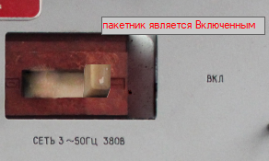
Перевести состояние в «пакетник является Включенным», в правое положение
Далее тумблер необходимо перевести из состояния «Тумблер состояние питания (Выключен)»
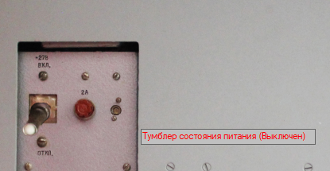
В состояние «Тумблер состояние питания (Включен)»
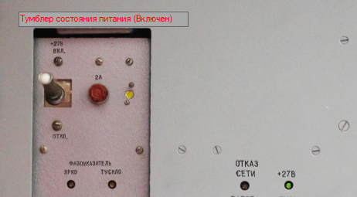
Тумблер в состоянии «тумблер состояния питания (Включен)», и лампочка «+27В» означающая, символизирует, что питание на все компоненты станции РЛС 35Н6 подано. Также его состояние подтверждается лампочкой напротив самого тумблера 
Если мы хотим включим тумблер в состояние режима работы, то он должен быть в местном режиме.
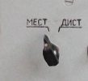
Потому как работа выполняется за пультом местного управления, тумблер состояния должен находится на местном управлении.
После изменяем другое состояние другого объекта
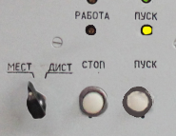
Нажимаем кнопку «ПУСК», при первом вдавливании кнопки лампочка пуск покажет желтый сигнал, показывающий, что станция приготовилась к работе, далее необходимо также отжать кнопку «ПУСК»
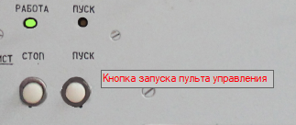
Кнопка возвращается в первоначальное состояние и при этом загорается лампочка «РАБОТА»
Для того чтобы выключить пульт управления РЛС с местного режима работы нужно нажать кнопку «СТОП»

При первом нажатии кнопка также вдавится, после чего её нужно также как и с кнопкой «СТАРТ» отжать.
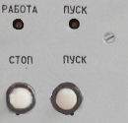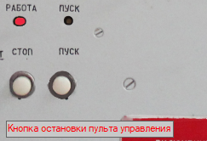
При установке пульта местного управления на остановку пульт предупредит, об этом сообщением.
Если в выключенном пульте нажмем на кнопку «выполнить» снизу, то у нас завершится сообщением
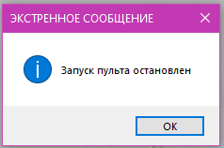
Если состояние всех кнопок и тумблеров соответствует расположению, то пульт выдаст сообщение об успешном запуске программы
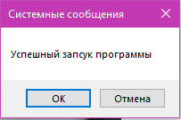
Запуск РЛС через пульт управления дистанционного режима
В этот режим можно войти через «главное меню управляемого тренажерного комплекса виртуальной РЛС» далее через «меню выбора режимов работы»

Пульт управления дистанционного (изначальное положение всех элементов управления и включения)

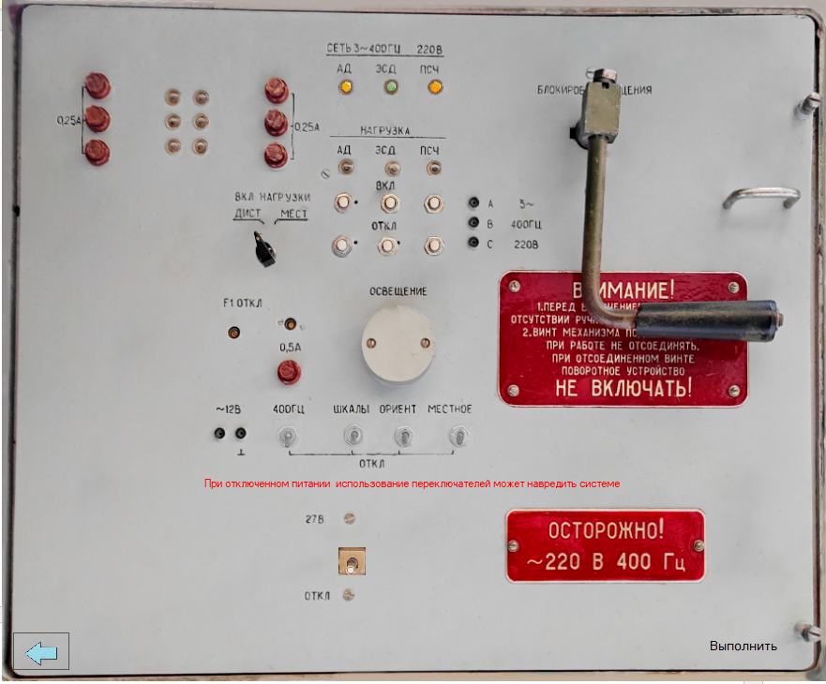
При первом сообщении мы можем видеть, что питание подано на станцию и в сети работают модули АД, ЭСД, ПСЧ. Чтобы станция работала в дистанционном режиме, нужно установить соответствующую нагрузку на модули.
Чтобы включить пульт в дистанционном режиме нужно установить тумблер в режим подачи питания +27В.
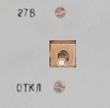
После подачи питания, сообщение о небезопасности использования такого состояния переключателей исчезло
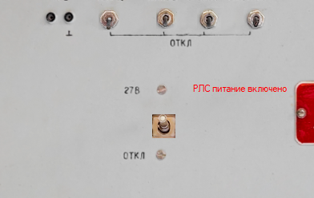
Далее необходимо поднять вверх все переключатели:
Переключатель местного режима вверх
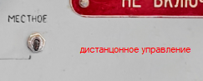
Переключатель ориентира на местности вверх
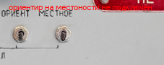
Переключатель шкалы дальности вверх
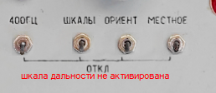
Переключатель частоты, поддерживаемый станцией
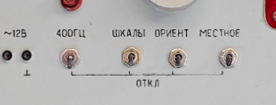
После активации всех переключателей будет зажжен индикатор
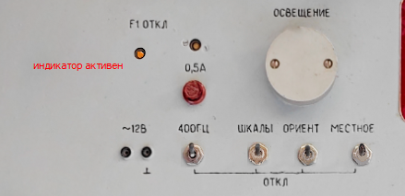
Переключаем тумблер в нужное положение (дистанционный режим)
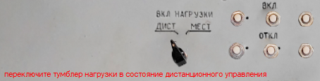
После завершения работы с тумблером местного и дистанционного режимов работы переходим к подключению блока нагрузки. Чтобы включить блок нагрузки нужно включить все кнопки сверху
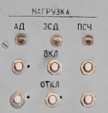
Включить кнопки сначала вдавливая, а потом дополнительно отжимая кнопку.
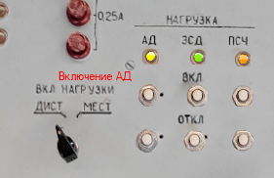
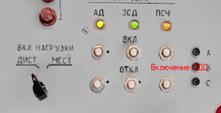
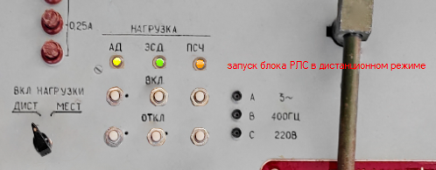
После установки всех элементов, пульт дистанционного управления покажет успешный запуск программы
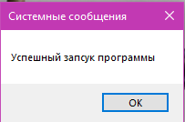

Если тумблер установки местного дистанционного режимов установить в состояние местного режима пульт дистанционного управления покажет ошибку «системные сообщения»
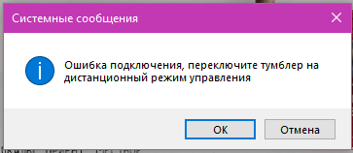
Если шкала частоты будет отключена, то пульт управления также не получится запустить
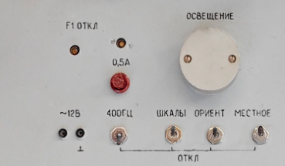
Об этом будет сигнализировать лампочка, и появляющееся при попытке выполнить с ошибкой успешного выполнения, уведомление.
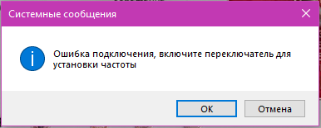

Обозначения и сокращения
- машина 1 – Камаз 5350 с кузовом, на котором расположено АРМ.
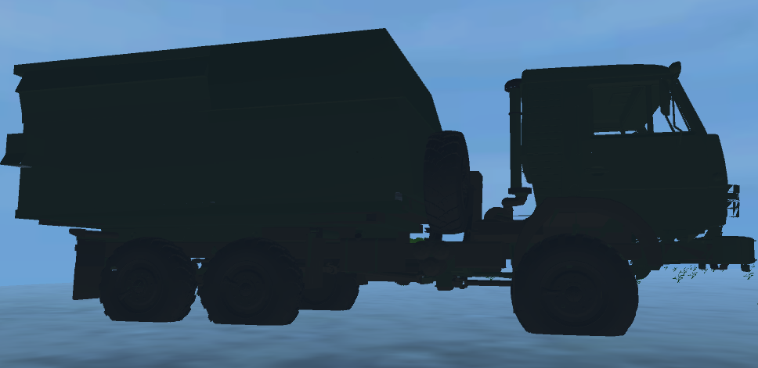
- машина 2 – виртуальный прототип станции РЛС 35Н6 с антенной для обнаружения воздушных объектов
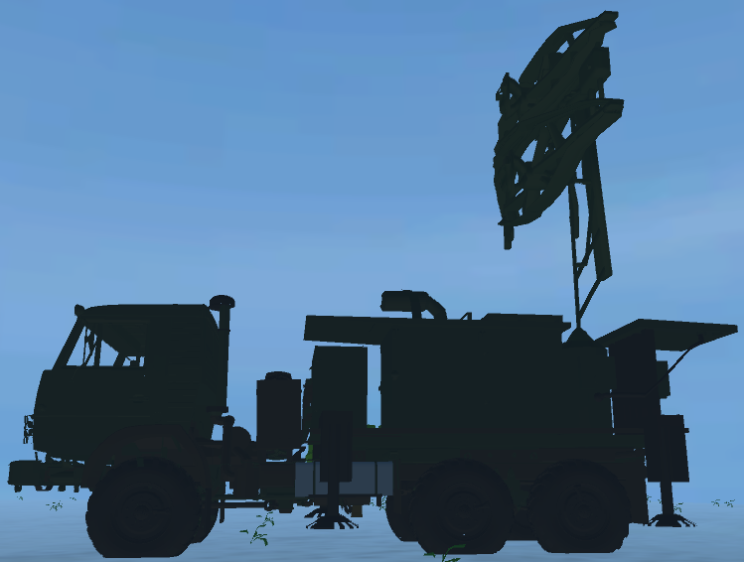
окна работы управляемого тренажерного комплекса виртуальной РЛС – это окно работы РЛС, которая активируется по кнопке «выполнить» в «меню выбора режимов работы»

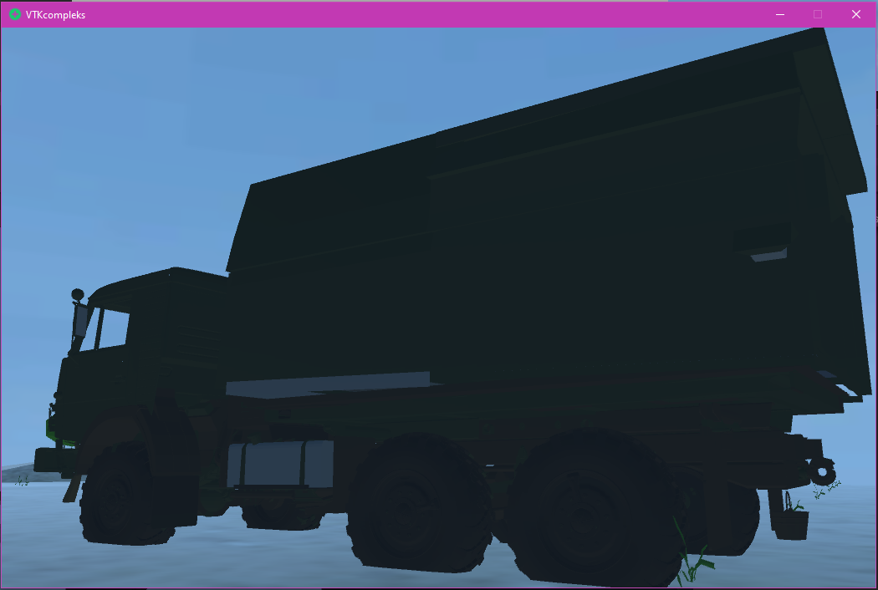

меню выбора режимов работы – это меню, которое активируется после выбора тестового и обычного режимов работы в «главное меню управляемого тренажера виртуальной РЛС»
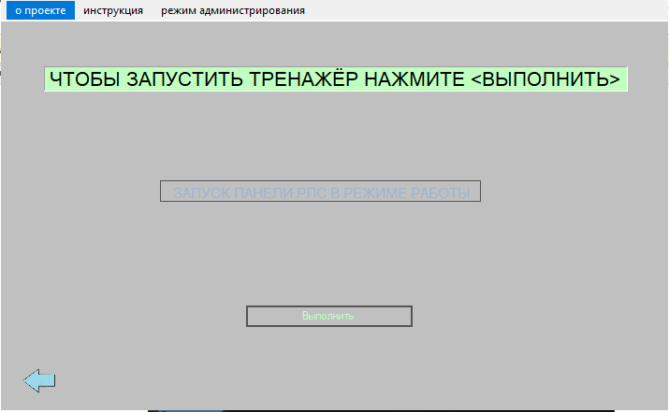
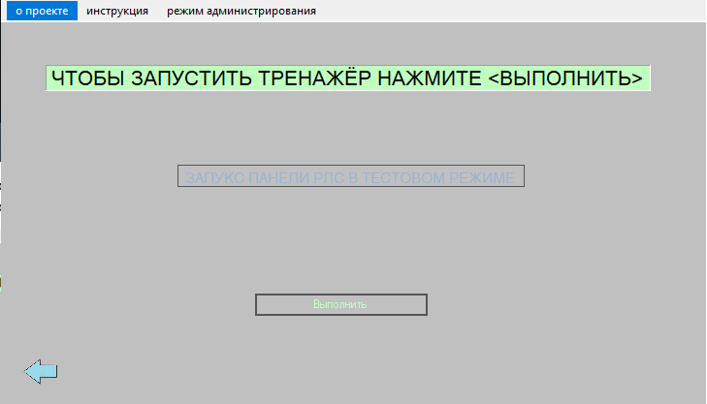
главное меню управляемого тренажерного комплекса виртуальной РЛС – это основное меню программы управляемого тренажерного комплекса виртуальной РЛС
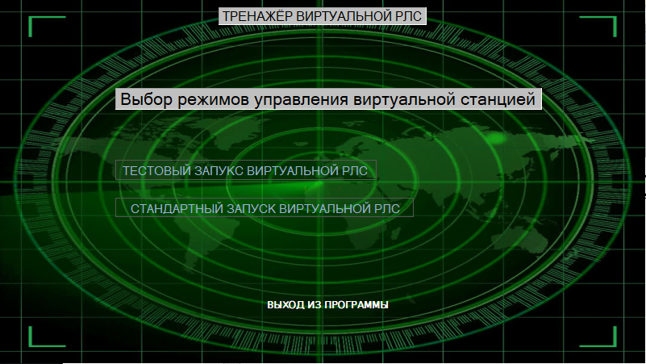

Установка и администрирование приложения
Чтобы установить программу ПО «управляемый тренажерный комплекс виртуальной РЛС» необходимо установить файлы архива zip, rar, 7zip.
После установки архива программы нужно распаковать файлы архива и перейти по пути С:\тренажер\
Если вы установили весь архив, то при распаковке всего архива с папкой тренажер, у вас в месте распаковки будет создана папка «тренажер». Далее вы также можете перенести папку тренажер по пути С:\
! Вам нужно распаковать некторые файлы программы по путям:
1)C:\тренажер\Тренажерный комплекс\GlaMenu\GlaMenu\bin\Release
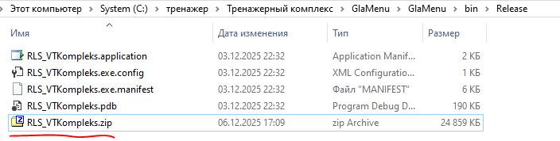
При распаковке укажите путь по умолчанию в данный каталог где находится архив, после извлечения файла из архива удалите zip архив.
2) C:\тренажер\Exe\Unity\VTKcompleks_Data
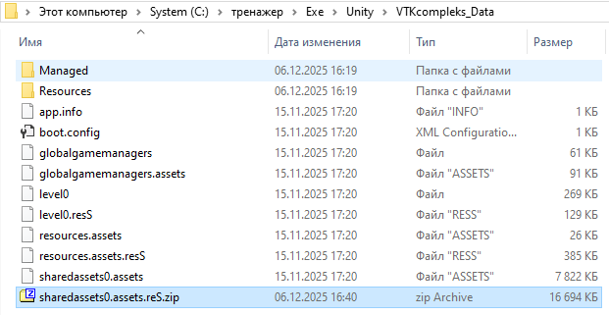
Распакуйте файл по пути по умолчанию в каталог в котором находится архив файла, после извлечения файла из архива в каталог, удалите файл с архивом.
Далее необходимо перейти по пути C:\тренажер\Тренажерный комплекс\GlaMenu\GlaMenu\bin\Release
Через правую кнопку мыши создать ярлык на рабочем столе
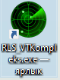
Установка программы завершена. Далее вы можете запустить её по нажатию кнопки мыши.
Ошибки и неработоспособность
Чтобы не было ошибок при работе с программой сохраните программу по пути C:\тренажер\
Список файлов программы
Папка Exe состоит из:
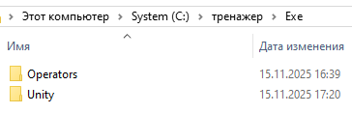
Папка Unity состоит из фалов проекта
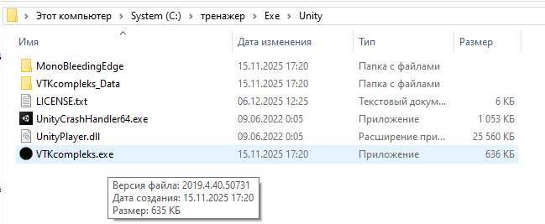
Также рядом с папкой Unity храниться папка Operators
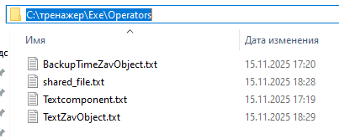
В файле Operators хранятся текстовые документы, которые позволяют настраивать и администрировать программу если возникнут ошибки и не стандартная работа программы.
По умолчанию при установке все текстовые документы настроены корректно.
Рядом с файлом Exe, хранятся основные файлы пульта управления
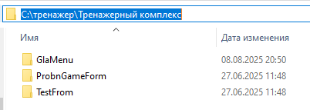

Одна из ошибок программы
В текстовом файле TextComponent, может сохраниться прошлое выполнение программы или элемента нажатия на объекты радара.
Перейдите в каталог по пути C:\тренажер\Exe\Operators, запустите файл TextComponent и отчистите содержимое файла.
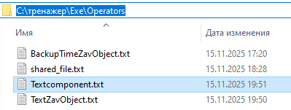
Ошибка заключается в том, что появляется окно нажатых объектов в то время, как радар ещё не включен.
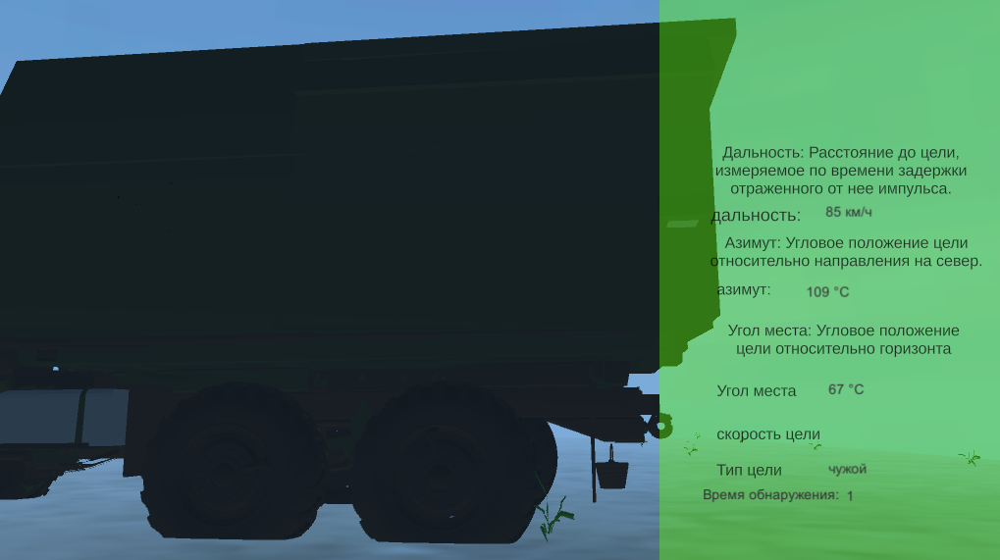
Решение проблемы заключается в удалении содержимого текстового файла Textcomponent.
Ошибка застревания оператора РЛС
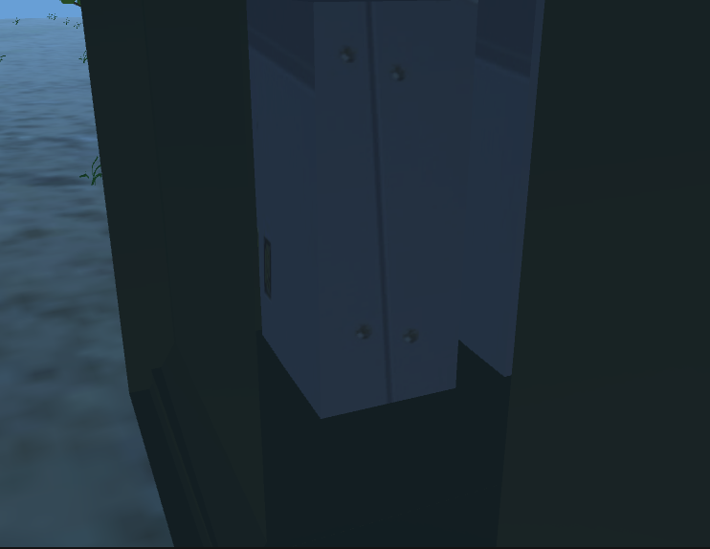
Ошибка застревания оператора РЛС в части кузова, рядом с входом в кабину машины 1 решается нажатием клавиши «K» и перемещением машины 1 в противоположную оператору РЛС сторону.
Остальные виды ошибок решаются:
- 1. Перезапуском программы;
- 2. Удалением содержимого текстовых файлов и перезапуском программы.

